1. Заполните таблицу и отправьте ее для проверки.
Направление | Предмет | Парадигма | Методы исследования | Практические разработки | Авторы
Психологиясознания
Психоанализ
Бихевиоризм
Когнитивная психология
Гештальт-психология
Психология деятельности

2. На рисунке представлен перечень свойств сознания, объясните своими словами, как Вы понимаете все представленные свойства и приведите примеры.
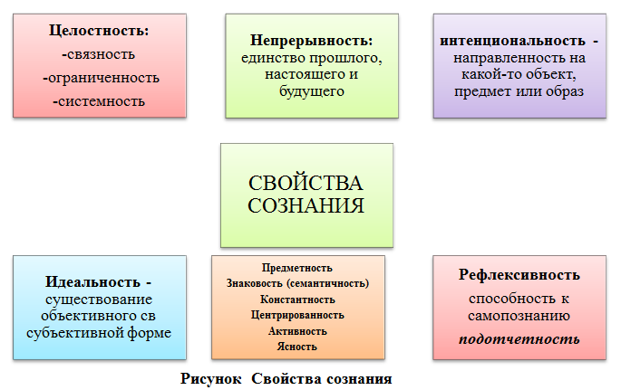

3. Напишите свои примеры психических явлений и психологических фактов.

